- 参照[BPU部署教程] 一文带你轻松走出模型部署新手村_01_check.sh: 16: hb_mapper: not found_小玺玺的博客-CSDN博客进行配置，使用大佬提供的system-sdcard。Img烧录系统成功（32GT卡）
- 后续转换模型和识别都成功，但是为了想要输出那种带框的图片看下效果，就开始了不归路
- Python HDMI不输出，想用srcampy库
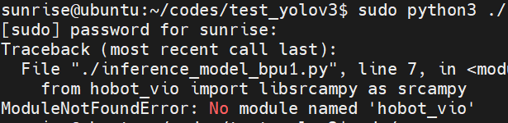但是hobot_dnn是有的，hobot_vio板子上没有，看了些实例，想看看demo运行情况，但是板子app下面是空的

- 于是准备刷平台自带的2，0版本系统
下载版本
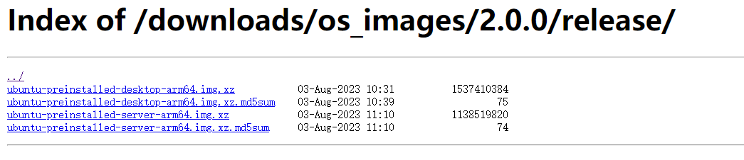
- 用同一张T卡（32G） 用banele软件刷写，两个版本都无法启动，使用串口查看，始终在飘数据

- 用同一张T卡（32G）用banele软件刷写回原先小系统，接串口查看，停留在hobot提示符。再次输入“boot”，还是停留在hobot提示符
Windows磁盘管理显示如下

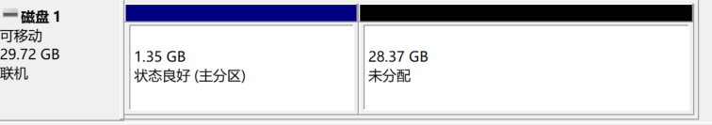

- 用另一张卡（8G）刷了平台2.0 server版本，windows磁盘管理显示如下：
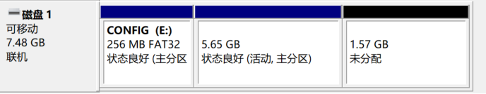
依然提留在hobot

总结：流程就是，第一次刷小系统，进入OK。后面使用平台提供的2.0系统，就一直进不去，不是票数据就是停留在hobot，并且再次刷写小系统也不行，怀疑是卡的问题

回家后找了一张8G卡对标，刷了平台2.0的server版本，依然是停留在hobot

- 开始刷写uboot
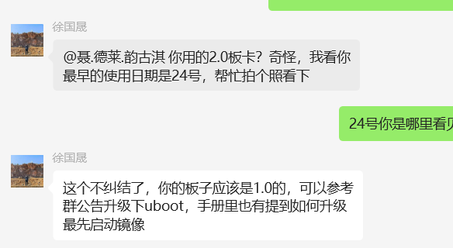
先使用了
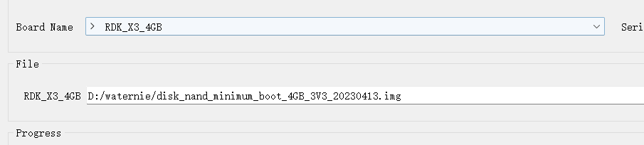
刷写成功后，插入任一一张T卡，停留在hobot

然后手贱用了MD-4gb
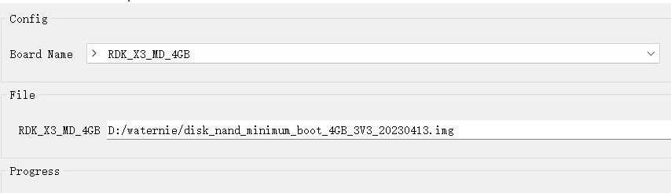
刷写成功后，串口开始飘数据，感觉是不断重启。
然后想再刷回来x3-4gb，就不能了，提示错误
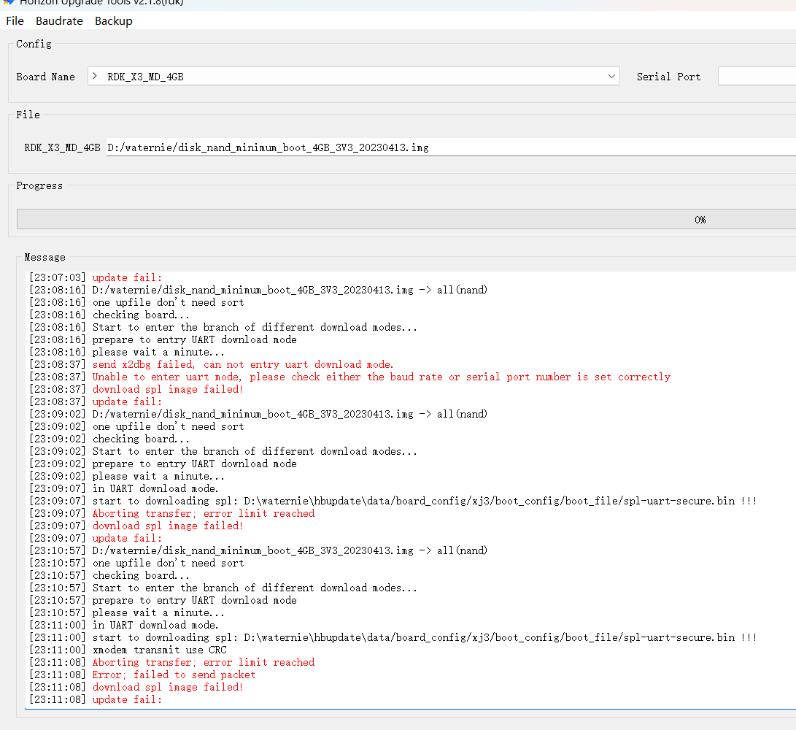
对标下面正常的输出
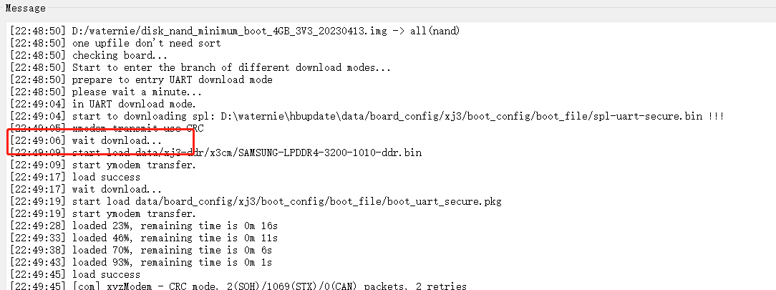

板子疑似刷挂！！。。。。。。。

